**PERANCANGAN WEB PEMBERI MAKAN IKAN PELIHARAAN**

**SKRIPSI**

Diajukan untuk memenuhi salah satu syarat dalam menyelesaikan

Program Sarjana (S1) Program Studi Sistem Informasi

Universitas Indonesia Membangun Jakarta

Oleh :

**Nama : Teguh Agung Prabowo**

**NIM : 312121230007**

**Program Studi : Sistem Informasi**



**UNIVERSITAS INDONESIA MEMBANGUN (INABA)**

**JAKARTA**

**2023**

# LEMBAR PENGESAHAN

Judul Usulan Penelitian : **Perancangan Web Pemberi Makan Ikan Peliharaan**

Nama : Teguh Agung Prabowo

NIM : 312121230007

Program Studi : Sistem Informasi

Jakarta, 23 Agustus 2023

Menyetujui dan Mengesahkan

Pembimbing

**Ismail, S.Kom., M.Kom.**

Mengetahui

Ketua Program Studi Sistem Informasi

**Ismail, S.Kom., M.Kom.**

# SURAT PERNYATAAN

Saya yang bertanda tangan dibawah ini:

Nama : Teguh Agung Prabowo

NIM : 512121230007

Program Studi : Sistem Informasi

Menyatakan dengan sesungguhnya bahwa penulisan Tugas Akhir ini berdasarkan hasil penelitian, pemikiran dan pemaparan asli dari saya sendiri, baik untuk naskah laporan maupun kegiatan pembangunan alat yang tercantum sebagai bagian dari Tugas Akhir ini. Jika terdapat karya orang lain, saya akan mencantumkan sumber yang jelas.

Apabila ternyata dikemudian hari penulis skripsi ini merupakan plagiat atau penjiplakan terhadap karya orang lain, maka saya bersedia mempertanggung jawabkan sekaligus bersedia menerima sanksi berdasarkan aturan dan tata tertib yang berlaku di Universitas Indonesia Membangun.

Demikian Surat ini saya buat dalam keadaan sadar dan tidak ada unsur pemaksaan dari pihak lain, atas perhatiannya saya ucapkan terimakasih.

Jakarta, 23 Agustus 2023

Yang membuat Penrnyataan

Teguh Agung Prabowo

512121230007

# KATA PENGANTAR

Alhamdulillah, puji dan syukur penulis panjatkan kehadirat Allah Subhanahu Wa Ta’ala karena rahmat-Nya peneliti dapat menyelesaikan Usulan Penelitian dengan judul “Perancangan Web Pemberi Makan Ikan Peliharaan”dengan baik dan tepat waktu.

Rasa hormat dan ucapan terima kasih peneliti sampaikan kepada semua pihak yang telah membantu peneliti dalam penyusunan usulan penelitian ini:

1. Bapak Dr. Moch.Mukti Ali, ST, MM. selaku Rektor Universitas Indonesia Membangun.
2. Ibu Dr. Erna Herlinawati, S.E., M.Si., selaku Wakil Rektor Bidang Akademik.
3. Bapak Ismail, S.Kom., M.Kom., selaku Plt Ketua Program Studi Sistem Informasi dan selaku Dosen Pembimbing yang telah memberikan bimbingan dan arahan dari awal perkuliahan hingga penyelesaian Usulan Penelitian tepat pada waktunya
4. Para Dosen dan Staf Pengajar Program Studi Sistem Informasi Universitas Indonesia Membangun yang telah memberikan pembelajaran, membimbing, mengarahkan dan membantu penulis selama perkuliahan.
5. Kedua orangtua tercinta, dan seluruh keluarga penulis, yang senantiasa memberikan dukungan, semangat dan canda tawa kepada penulis.
6. Seluruh pihak yang tak bisa peneliti sebutkan satu persatu yang telah membantu dalam penyusunan skripsi ini.

Penulis menyadari bahwa pada penyusunan usulan penelitian ini masih jauh dari kesempurnaan, baik dalam teknis penelitian, struktur bahasa ataupun persepsi ilmiah. Untuk itu, peneliti mengharapkan kritik dan saran untuk membangun perbaikan di masa mendatang.

Semoga usulan penelitian ini dapat memberikan manfaat bagi peneliti khususnya dan bagi pembaca umumnya. Aamiin.

Jakarta, 23 Agustus 2023

Teguh Agung Prabowo

512121230007

# ABSTRAK

Indonesia merupakan Negara Kepulauan yang memiliki banyak sekali kekayaan alam serta penduduk yang memiliki mata pencaharian. Pegawai negeri maupun swasta rata-rata merupakan penduduk yang tinggal di daerah sibuk atau pusat kota. Keseharian penduduk kota yang selalu sibuk dengan hiruk pikuk kota dan deskripsi kerja yang bisa saja membuat mereka merasa bosan tentu membuat mereka mencari sesuatu yang mereka suka untuk menghilangkan rasa bosan tersebut yang biasanya disebut dengan hobi. Hobi sendiri merupakan kegiatan menyenangkan yang biasa dilakukan seseorang untuk menenangkan pikiran dan mengatasi rasa jenuhnya mulai dari melakukan kegiatan olahraga, hiburan maupun hal lainnya. Pada penelitian kali ini penulis akan mebahas mengenai hobi yang berhubungan dengan hiburan yang bisa dilakukan seseorang dirumah. Yaitu memelihara ikan di aquarium. Dalam memelihara ikan, ikan yang dipelihara dalam aquarium tidak bisa dipelihara sembarangan. Banyak hal yang harus diperhatikan diperhitungkan. Seperti kebersihan aquarium, kadar air dalam aquarium dan waktu pemberian pakan ikan tersebut sehingga ikan tersebut tidak mati dan merugikan pemilik aquarium itu sendiri. Dengan adanya permasalahan ini maka tentu saja pemiliki aquarium membutuhkan jadwal untuk mengurus hal-hal tersebut. Untuk itu diperlukan cara bagaimana dapat memberi pakan ikan secara otomatis pada waktu-waktu yang telah ditentukan yaitu dengan mengatur waktu pemberian pakan yang telah ditentukan oleh pemilik aquarium. Dengan motor servo yang berputar 360o yang di program dengan ESP8266, mikrokontroler dapat mengolah nya sehingga motor servo dapat berputar dengan mengikuti jadwal yang kita tentukan.

Kata kunci: Arduino, Mikrokontroller, Motor servo, ESP8266, Hobi, Aquarium

***ABSTRACT***

*Indonesia is an archipelagic country that has a lot of natural wealth and people who have a livelihood. The average public and private employee is a resident who lives in a busy or downtown area. Everyday city dwellers who are always busy with the hustle and bustle of the city and job descriptions that can make them feel bored certainly make them look for something they like to eliminate the boredom which is usually called a hobby. Hobbies themselves are fun activities that are usually done by someone to calm the mind and overcome boredom starting from doing sports, entertainment and other things. In this study the author will discuss hobbies related to entertainment that can be done by someone at home. Namely maintaining fish in the aquarium. In maintaining fish, fish that are kept in an aquarium cannot be carelessly cared for. Many things must be considered. Such as aquarium cleanliness, water content in the aquarium and when feeding the fish so that the fish do not die and harm the owner of the aquarium itself. With this problem, of course, aquarium owners need a schedule to take care of these things. For that we need a way how to feed fish automatically at predetermined times, namely by regulating the feeding time specified by the aquarium owner. With a 360o servo motor that is programmed with ESP8266, the microcontroller can process it so that the servo motor can rotate by following the schedule we specify.*

*Keywords: Arduino, ESP8266, Hobbies, Microcontroller, Servo Motor.*

# DAFTAR ISI

LEMBAR PENGESAHAN ii

SURAT PERNYATAAN iii

KATA PENGANTAR iv

ABSTRAK vi

DAFTAR ISI viii

DAFTAR TABEL x

DAFTAR GAMBAR xi

DAFTAR LAMPIRAN xii

BAB I PENDAHULUAN 1

1.1. Latar Belakang 1

1.2. Identifikasi Masalah Dan Rumusan Masalah 3

1.2.1. Identifikasi Masalah 3

1.2.2. Rumusan Masalah 4

1.3. Tujuan Penelitian 4

1.4. Batasan Masalah 4

1.5. Kegunaan Penelitian 4

1.6. Sistematika Penulisan 5

BAB II TINJAUAN PUSTAKA 7

2.1. Teori Dasar 7

2.1.1. Website 7

2.1.2. IoT 8

2.1.3. Mikrokontroler Arduino 9

2.1.4. Sejarah Arduino 9

2.1.5. Jenis-Jenis Arduino 10

2.1.6. Motor Servo 11

2.2. Tools/Software 12

2.2.1. IDE Arduino 12

2.2.2. Wokwi 13

2.3. Tinjauan Studi 14

2.4. Kerangka Pikir 16

BAB III METODE PENELITIAN 18

3.1. Metodologi Penelitian 18

3.2 Gambaran Umum Sistem 19

3.3 Blok Diagram 20

3.4 Use Case 21

3.5 Peralatan Yang Digunakan 21

3.5 Rancangan Komponen Fisik 22

3.6 Perancangan Perangkat Lunak 22

BAB IV 27

HASIL DAN PEMBAHASAN 27

5.2 Perancangan Sistem 27

4.1.1 Perancangan Hadware 27

4.1.2 Perancangan Website 28

5.3 Hasil Uji Sistem 29

BAB V 30

PENUTUP 30

5.1 Kesimpulan 30

5.2 Saran 30

DAFTAR PUSTAKA 32

LAMPIRAN 35

# DAFTAR TABEL

Tabel 1 Tabel pengujian website 29

# DAFTAR GAMBAR

Gambar 1 **:** Breadboard Arduino Uno 10

Gambar 2 : Board Arduino Leonardo Sumber: (Syahwil, 2013) 11

Gambar 3 : Board Arduino Nano 11

Gambar 4 Motor Servo 12

Gambar 5 Arduino IDE 13

Gambar 6 Wokwi Simulator Sumber: wokwi.com 14

Gambar 7 Kerangka Pikir 17

Gambar 8 Tahapan Penelitian 18

Gambar 9 Blok Diagram 20

Gambar 10 Use case diagram 21

Gambar 11 Rancangan Komponen 22

Gambar 12 Perancangan Program Micro Controller 23

Gambar 13 Perancangan Program Web 23

Gambar 14 Web Interface 24

Gambar 15 Flowchart Micro Controller 25

Gambar 16 Implementasi rancangan hardware 27

Gambar 17 Komponen hardware 27

Gambar 18 Motor servo hardware 28

Gambar 19 Hasil rancangan antarmuka website 28

Gambar 20 Hasil rancangan antarmuka mobile view 29

# DAFTAR LAMPIRAN

# BAB I PENDAHULUAN

## Latar Belakang

Indonesia bukan hanya salah satu negara kepulauan terbesar, tetapi juga memiliki banyak sumber daya alam yang luar biasa dan penduduknya yang makmur. Kekayaan alam Indonesia terdiri dari berbagai lingkungan, darat dan laut. begitu juga dengan penghasilan penduduknya. Pada tahun 2023, jumlah penduduk Indonesia akan mencapai 278,69 juta orang, dengan pertumbuhan 0,7% per tahun. Sebanyak 190.969 orang berusia produktif (15-64 tahun), dengan 96.684 laki-laki dan 94.285 perempuan. Dari jumlah penduduknya, negara ini dapat dianggap sebagai negara yang padat penduduk.

Karena populasi yang padat dan persetase usia produktif yang cukup tinggi, jelas Indonesia termasuk negara yang sibuk. Mata pencaharian orang Indonesia beragam, dengan petani, nelayan, dan pegawai negeri dan swasta yang rata-rata tinggal di daerah sibuk atau pusat kota. Penduduk kota merasa bosan dengan kehidupan sehari-hari mereka yang penuh dengan hiruk pikuk kota dan pekerjaan yang tidak menyenangkan. Akibatnya, mereka mencari sesuatu yang mereka suka untuk menghilangkan rasa bosan mereka, dan hobi adalah cara terbaik untuk mengatasi hal ini.

Hobbi sendiri adalah kegiatan menyenangkan yang biasa dilakukan seseorang untuk menenangkan diri dan mengatasi jenuhnya, seperti berolahraga atau bermain hiburan, antara lain.

Hobi masyarakat semakin beragam di era globalisasi saat ini. Di era globalisasi saat ini, masyarakat juga sering melakukan hal-hal yang tidak biasa. Misalnya, jika seseorang memiliki hobi berolahraga, mereka mungkin hanya bermain sepak bola, badminton, atau marathon. Namun, di era modern, ketika teknologi berkembang pesat, jenis olahraga seperti gym juga menjadi sangat beragam. Begitu juga dalam hal hiburan. Sekarang ada bioskop, perangkat elektronik, dan video game yang dulunya hanya menonton televisi. Salah satu hobi yang lain adalah mengoleksi mainan, tas, sepatu, dan barang lain.

Dalam penelitian ini, penulis akan membahas hobi yang berkaitan dengan hiburan bisa yang dilakukan seseorang di rumah mereka. Memelihara ikan di aquarium, misalnya. Hobi memelihara ikan di aquarium juga menjadi salah satu hobi yang berkembang saat ini karena dulu, ketika ingin memelihara ikan, biasanya harus di kolam, yang tentunya akan sulit untuk mengurusnya. Namun, dengan kemajuan teknologi, memelihara ikan di rumah sekarang dapat dilakukan, bahkan di dalam kamar.

Saat ini, banyak orang yang memilih untuk memelihara ikan di aquarium, karena itu baik untuk kesehatan dan dapat menghilangkan stres. Ada banyak jenis dan ukuran aquarium.

Perkembangan teknologi yang makin pesat juga mempengaruhi hobi seperti memelihara ikan. Memelihara ikan menggunakan aquarium sebagai alat bantu memudahkan aktivitas tersebut. Saat ini, memelihara ikan di aquarium sangat disukai karena sangat mudah untuk dirawat dan sangat menarik perhatian. Dalam aquarium sendiri, kebanyakan ikan adalah ikan hias dari berbagai jenis, mulai dari ikan air asin hingga ikan air tawar.

Tidak boleh memelihara ikan dalam aquarium secara sembarangan. Sehingga ikan tidak mati atau merugikan pemilik aquarium, banyak hal yang harus diperhatikan, seperti kebersihan aquarium, jumlah air yang ada, dan waktu pemberian pakan. Pemilik aquarium pasti membutuhkan jadwal untuk menyelesaikan masalah ini.

Namun, karena jadwal pekerjaan dan kegiatan lain terkadang membuat kita tidak sempat mengurus dan memberi pakan ikan peliharaan secara teratur. Salah satu bagian penting dari menjaga ikan di dalam aquarium adalah memberi mereka makan secara teratur. Ini karena semua makhluk hidup membutuhkan energi dan tenaga untuk bertahan hidup. Jika Anda memiliki ikan hias di dalam aquarium, Anda harus memberi mereka makan setiap hari. Ini berbeda dengan membersihkan aquarium dan mengatur pengganti air, yang dapat dilakukan setiap tiga hingga tujuh hari. Pemilik aquarium paling khawatir tentang memberi makan ikan-ikan mereka karena mereka memiliki banyak kegiatan yang tidak bisa ditinggal, yang berpotensi menyebabkan kematian ikan jika tidak diberikan makan secara teratur.

Apalagi jika seseorang harus bekerja di luar rumah, yang biasanya lebih dari 12 jam sehari, dan jika seseorang harus bepergian dalam waktu yang lama, pemilik aquarium harus khawatir tentang kondisi ikan yang dipeliharanya dan harus memakan ikan secara teratur sesuai jadwal tanpa mengganggu aktivitas jika harus ditinggal dalam waktu yang lama.

Dengan mempertimbangkan masalah-masalah yang disebutkan di atas, diperlukan sarana yang dapat menangani masalah-masalah tersebut. Utamanya ketika Anda ingin memberi pakan ikan di aquarium secara otomatis tanpa mengganggu aktivitas pemiliknya.

Untuk tujuan ini, diperlukan metode yang memungkinkan pemilik aquarium untuk mengatur waktu pemberian pakan ikan secara otomatis, sehingga pengguna tidak perlu khawatir atau lupa memberi pakan ikan peliharaannya.

Dari permasalahan yang sudah dijabarkan tersebut maka yang paling dibutuhkan saat ini adalah alat yang dapat mengatasi permasalahan tersebut. Terutama dalam hal pemberian pakan yang sebaiknya dapat dilakukan secara otomatis sehingga tidak mengganggu aktifitas pemilik aquarium.

Untuk menyelesaikan masalah masalah yang ada maka peneliti memberikan solusi dengan merancang alat yang bisa bekerja secara otomatis sebagai tugas akhir dengan judul **“Perancangan Web Pemberi Makan Ikan Peliharaan”**.

## Identifikasi Masalah Dan Rumusan Masalah

### 1.2.1. Identifikasi Masalah

Terdapat beberapa masalah yang dapat diidentifikasi antara lain:

1. Ketika pemilik aquarium sedang dalam keadaan sibuk atau dalam berpergian untuk jangka waktu yang lama, tidak ada yang memberi pakan pada ikan sehingga beresiko menyebabkan ikan tersebut mati.
2. Dibutuhkan suatu alat yang dapat memberi pakan pada ikan tersebut secara otomatis sehingga dapat menjadi solusi bagi pemilik aquarium agar ikan tidak mati.

### Rumusan Masalah

Dari uraian diatas dapat ditarik rumusan masalah antara lain

1. Bagaimana merancang alat pemberi pakan ikan diaquarium melalui website.
2. Bagaimana unjuk kerja dari alat pemberi pakan ikan otomatis melalui.

## Tujuan Penelitian

Setelah mengetahui rumusan masalah di atas, maka tujuan penelitian yang didapat adalah sebagai berikut.

1. Merancang dan membuat alat pemberi makan ikan pada aquarium pribadi melalui website.
2. Membuat aplikasi mikro kontroler untuk mengatur dan memberikan perintah pada alat pemberi makan ikan melalui website.

## Batasan Masalah

Tugas akhir ini hanya dibatasi pada :

1. Alat yang dirancang hanya dapat digunakan pada aquarium.
2. Alat ini hanya meliputi pemberian pakan ikan melalui website.
3. Mikrokontroler yang digunakan Arduino.
4. Program mikrokontroler Arduino dibuat dengan Bahasa pemograman C Arduino IDE.

## Kegunaan Penelitian

* + 1. Secara Teoritis

Secara teoritis penelitian dapat membantu dalam hal ilmu inovasi teknologi khusus nya dalam pengembangan perancangan alat-alat yang berbasis mikrokontroler Arduino.

* + 1. Secara Praktis

Penelitian ini secara praktis diharapkan dapat mengefisiensikan kinerja manusia dan mempermudah manusia dalam pemberian pakan ikan di aquarium.

## Sistematika Penulisan

Sistematika penulisan ini merupakan gambaran umum mengenai isi dari keseluruhan pembahasan, yang bertujuan untuk memudahkan pembaca dalam mengikuti alur pembahasan yang terdapat dalam penulisan skripsi ini. Adapun sistematika penulisannya adalah sebagai berikut:

**BAB I PENDAHULUAN**

Dalam bab ini dibahas mengenai latar belakang pembuatan alat pemberi makan ikan otomatis, identifikasi masalah, rumusan masalah, tujuan penelitian, batasan masalah, dan sitematika penulisan.

**BAB II LANDASAN TEORI**

Berisi tentang teori dasar yang mendasari perancangan alat pemberi makan ikan otomatis berbasis IoT Node Mcu. Terdapat kutipan dari buku-buku, *website*, maupun sumber literatur lainya yang mendukung penyusunan laporan ini.

**BAB III METODE PENELITIAN**

Bab ini berisi pembahasan metode yang digunakan untuk penulisan skripsi, blok *Diagram*, dan *flowchart*, dan menjelaskan cara kerja pemberi makan ikan otomatis.

**BAB IV PERANCANGAN DAN PENGUJIAN ALAT**

Bab ini berisi ulasan dan pengujian terhadap peracangan yang telah diimplementasikan dengan *Arduino* sehingga menghasilkan alat yang bisa memberi makan ikan otomatis. Pengujian dilakukan bertujuan untuk mengetahui apakah sistem bekerja dan berfungsi dengan sesuai yang diharapkan.

**BAB V PENUTUP**

Bab ini berisi kesimpulan yang didapat dari hasil penelitian dan pengujian yang dilakukan serta terdapat saran yang diharapkan dapat bermanfaat dan bisa dikembangkan untuk penelitian berikutnya.

# BAB II TINJAUAN PUSTAKA

## Teori Dasar

Pada bab ini terdapat beberapa teori diantaranya berkaitan dengan mikrokontroler sebagai dasar acuan penulisan penelitian,sehingga dapat menghasilkan penelitian yang baik dan terarah.

### Website

Pengertian website yaitu, “Website” atau disingkat web, dapat diartikan sekumpulan halaman yang terdiri atas beberapa laman yang berisi informasi dalam bentuk data digital, baik berupa teks, gambar, video, audio, dan animasi lainnya yang disediakan melalui alur koneksi internet” (Abdullah et al., 2016). Sedangkan menurut (Yuhefizar, 2016) menyatakan “Website adalah keseluruhan halaman- halaman web yang terdapat dari sebuah domain yang mengandung informasi. Sebuah website biasanya dibangun atas banyak halaman web yang saling berhubungan”.

Kemudian menurut (Muhyidin et al., 2020) menyatakan “Website merupakan suatu layanan sajian informasi yang menggunakan konsep hyperlink, yang memudahkan surfer (sebutan bagi pemakai komputer yang melakukan penelusuran informasi di internet)”. Selanjutnya menurut (Doni & Rahman, 2020) Website adalah sekumpulan dokumen yang berada pada server dan dapat dilihat oleh user dengan menggunakan browser. Dokumen itu bisa terdiri dari beberapa halaman. Tiap-tiap halamannya memberi informasi atau interaksi yang beraneka ragam. Informasi atau interaksi yang beraneka ragam. Informasi dan interaksi itu bisa berupa tulisan, gambar atau bahkan dapat ditampilkan dalam bentuk video, animasi, suara, dan lain-lain.

Jadi dari keempat sumber diatas dapat disimpulkan bahwa website merupakan suatu kumpulan halaman-halaman informasi dalam bentuk data digital berupa teks, gambar, audio, video, dan animasi yang dapat diakses dengan menggunakan jaringan internet.

### IoT

*Internet of Things* (IoT) merupakan suatu konsep dimana suatu objek dapat mempunyai kemampuan dalam hal komunikasi via jaringan, seperti proses pentransferan data tanpa adanya proses komunikasi yang dilakukan antar manusia (manusia ke manusia) maupun antar manusia ke perangkat sistem seperti komputer atau sebuah kontroler (Abdullah, Cholish, & Haq, 2021). Selain itu (Setiawan , Memahami Apa Itu Internet of Things, 2023) menuturkan *Internet of things* merupakan sebuah konsep di mana suatu benda atau objek ditanamkan teknologi-teknologi seperti sensor dan software dengan tujuan untuk berkomunikasi, mengendalikan, menghubungkan, dan bertukar data melalui perangkat lain selama masih terhubung ke internet.

IoT merupakan salah satu dari banyak teknologi yang dikembangkan untuk dapat memudahkan masyarakat dan pengguna mengatasi kesulitan ketika menggunakan nya serta berbasis digital. Selain itu tujuan di kembangkannya IoT untuk membantu dan menjadi solusi penyelesaian masalah atau tugas yang dimiliki oleh manusia.

Pada dasarnya, IoT merupakan konsep teknologi yang menghubungkan perangkat lain dengan media Internet dan dapat dikendalikan dari jarak jauh. Namun IoT bukan hanya tentang kendali jarak jauh tetapi bagaimana berbagi data dan menvirtualisasikan kedalam internet dan lain-lain. Dalam praktek nya IoT disusun dari berbgai kompoen utama diantaranya sebagai berikut.

1. Sensor

Sensor adalah perlatan atau komponen elektronik yang dapat digunakan untuk mendeteksi adanya perubahan suatu lingkungan fisik. Perubahan fisik yang dimaksud dapat berupa gaya, cahaya, tekanan, gerakan, suhu, dan fenomena-fenomena lingkungan lain nya. Pada perubahan fisik tersebut akan menjadi inputan dan dikonversi menjadi ouput yang dimengerti oleh manusia.

1. Konektivitas

Diperlukan jaringan internet sebagai media untuk mengirimkan data dari sensor tersebut. Terdapat berbagai jenis konektivitas yang dapat dipilih, seperti jaringan seluler atau Wi-Fi, namun sebaiknya dipilih jenis konektivitas yang paling cocok dengan kebutuhan perangkat IoT dan lingkungan penggunaan.

1. Data Olahan

Setelah melalui proses pengiriman yang membutuhkan konektivitas, langkah selanjutnya adalah pengolahan data sebelum terbentuknya suatu perintah.

1. *User Interface* (UI)

UI akan menampilakn output dari data olahan yang dilakukan oleh sensor. UI yang biasa digunakan pada devices seperti tablet, smartphone dan komputer.

### Mikrokontroler Arduino

Pertamakali arduino dibuat oleh sebuah perusahaan bernama smart project.Dengan masimo banzi sebagai salah satu tokoh penciptanya.sehingga Arduino menjadi salah satu kerluarga papan mikrokontroler yang bersifat open source yang menjadikan nya dapat digunakan oleh siapa saja karena dapat mengaksesnya secara gratis(Firdaus et al., 2016).

Menurut (Syahwil, 2013)Arduino merupakan kit elektronik dengan komponen utama berupa chip mikrokontroler dari perusahaan Atmel dengan jenis AVR.dan juga papan rangkaian elektronik yang besifat open source

Terdapat dua bagian dari Arduino, hardware yang berupa papan kit mikrokontroler sebagai input/output. Dan software yang bersifat open source, yang berupa aplikasi yang biasa disebut Arduino IDE yang digunakan untuk menulis program dan driver mikrokontroler agar dapat terkoneksi ke computer.

### Sejarah Arduino

Pada tahun 2005 untuk pertamakali nya proyek Arduino dimulai, bermulai dari sebuah situs dari perusahaan computer Olivetti di Ivrea Italia, untuk membuat perangkat sebagai pengendali desain interakssi siswa agar menjadi lebih murah dari sistem yang ada pada saat itu. Dan proyek itu pun berlanjut sampai 2011, hingga terjual sampai 300.000 unit Arduino.

David Cuartielles dan Massimo Banzi yang merupakan Founder, proyek Arduino peratama kali dibuat dengan sebutan Ivrea. Namun seiring dengan berkembangnya zaman, nama tersebut diubah menjadi Ardunino yang memiliki arti “teman yang kuat” dalam Bahasa inggris “Hardwin”.

Hernando Barragan merupakan seorang seniman asal kolombia yang menciptakan proyek pengkabelan. Seiring berkembangnya zaman banyak kalangan yang mengenal Arduino sehingga banyak mahasiswa yang mempelajari dan mengembangkan nya dengan bootloader dan software yang mudah digunakan.

### Jenis-Jenis Arduino

Model arduino terdapat banyak dan beredadar di pasaran, Sifat arduino ialah Open Source oleh karena itu banyak vendor yang menjual varian yang original atau yang tidak original.

* + - 1. Arduino Uno

Merupakan Mikrokontroler yang memiliki 14 pin digital yang berbasis ATmega328, dimana 6pin dapat digunakan sebagai Output PWM, untuk daya dari board Arduino ini kita dapat menggunakan kabel USB, atau daya eksternal adaptor AC-DC dan baterai.

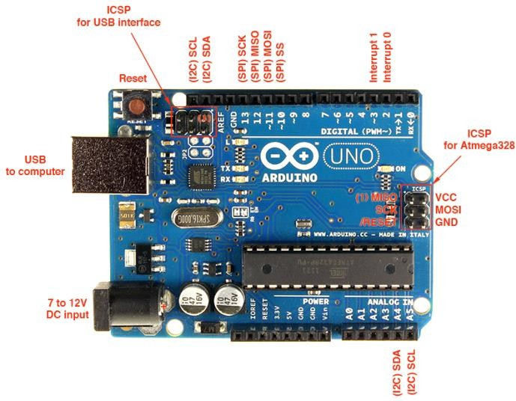

Gambar 1 **:** Breadboard Arduino Uno

Sumber: (Kadhono & Suhendi, 2018)

* + - 1. Arduino Leonardo

Atmega43u2 merupakan basis dari Arduino Leonardo yang memiliki 20 pin I/O dan 7 pin *output* PWM dan 12 pin *input* , clock speed 16 MHz Crystal oscillator, untuk daya Arduino Leonardo sama dengan Arduino uno.

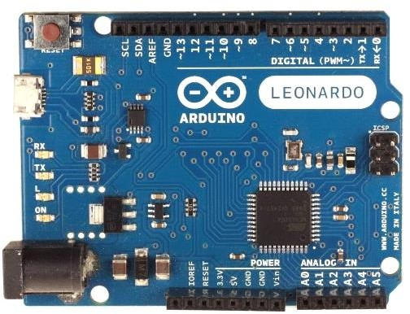

Gambar 2 : Board Arduino Leonardo   
Sumber: (Syahwil, 2013)

* + - 1. Arduino Nano

Merupakan papan yang berukuran kecil yang berbasis ATmega328, pada arduino uno hanya memiliki catu daya dengan kabel mini-B USB dan tidak memiliki DC jack Power.

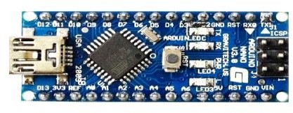

Gambar 3 : Board Arduino Nano

Sumber: (Syahwil, 2013)

### Motor Servo

Motor servo adalah alat yang dapat bergerak 360º namun tidak berputar karena menggunakan system closed feedback yang artinya motor akan kembali ke posisi awal dengan berputar arah sebalik nya dengan cara menginforamasikan rangkaian control yang ada di dalam system motor servo. Terdapat beberapa komponen dan gear pada motor servo yang berupa gear, potensiometer, yang berfungsi sebagai penetu batas putaran motor servo dan rangkaian control. Sedangkan untuk menentukan sudut sumbu motor servo menggunakan lebar pulsa yang dikirimkan melalui sinyal dari kabel motor. Pulsa OFF yang semakin lebar maka semakin besar pula gerakan motor servo kea rah jarum jam, dan apabila pulsa OFF semakin kecil maka semakin besar gerakan sumbu kea rah yang berlawanan.

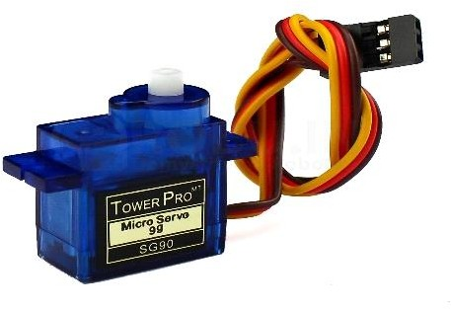

Gambar 4 Motor Servo

Sumber : https://bit.ly/2YGhGVd

## Tools/Software

### IDE Arduino

Arduino IDE adalah sebuah software yang dibutuhkan untuk menulis program pada papan Arduino. Menurut(Syahwil, 2013)Arduino IDE adalah sebuah aplikasi yang biasa digunakan untuk menulis sebuah program dan mengubah nya kedalam bentuk kode biner lalu meng-upload nya kedalam memori papan Board Arduino.Software Arduino IDE bersifat open source sehingga dapat digunakan semua orang dengan gratis, Arduino IDE dirancang khusus untuk memudahkan para pengguna dalam memprogram Arduino sehingga dapat digunakan untuk berbagai bidang yang nantinya dapat menghasilkan teknologi baru. Hardware pada Arduino menggunakan prosesor Atmel AVR dan menggunakan Bahasa pemograman C++ yang mudah yang menjadikan nya mudah dipahami oleh pemula.

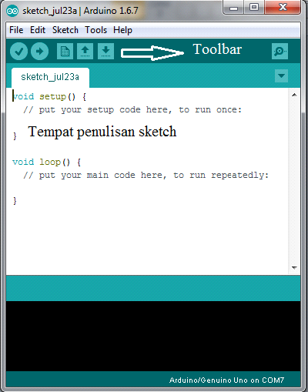

Gambar 5 Arduino IDE

Arduino IDE adalah sebuah software yang berfungsi sebagai compiler sketch program untuk arduino. Arduino IDE dapat di download secara gratis,berikut pernjelasan dari jendela tampilan arduino IDE:

a. Pada tools bar terdapat menu File, Edit, Sketch, Tools, dan Help.

b. Di bagian tengah merupakan tempat penulisan sketch program.

c. Pada bagian bawah terdapat message window yang berfungsi sebagai penampil pesan error dan memberitahukan kesalahan program.

### Wokwi

Wokwi adalah simulator Elektronik online. Anda dapat menggunakannya untuk mensimulasikan Arduino, ESP32, STM32, dan banyak papan, suku cadang, dan sensor populer lainnya.

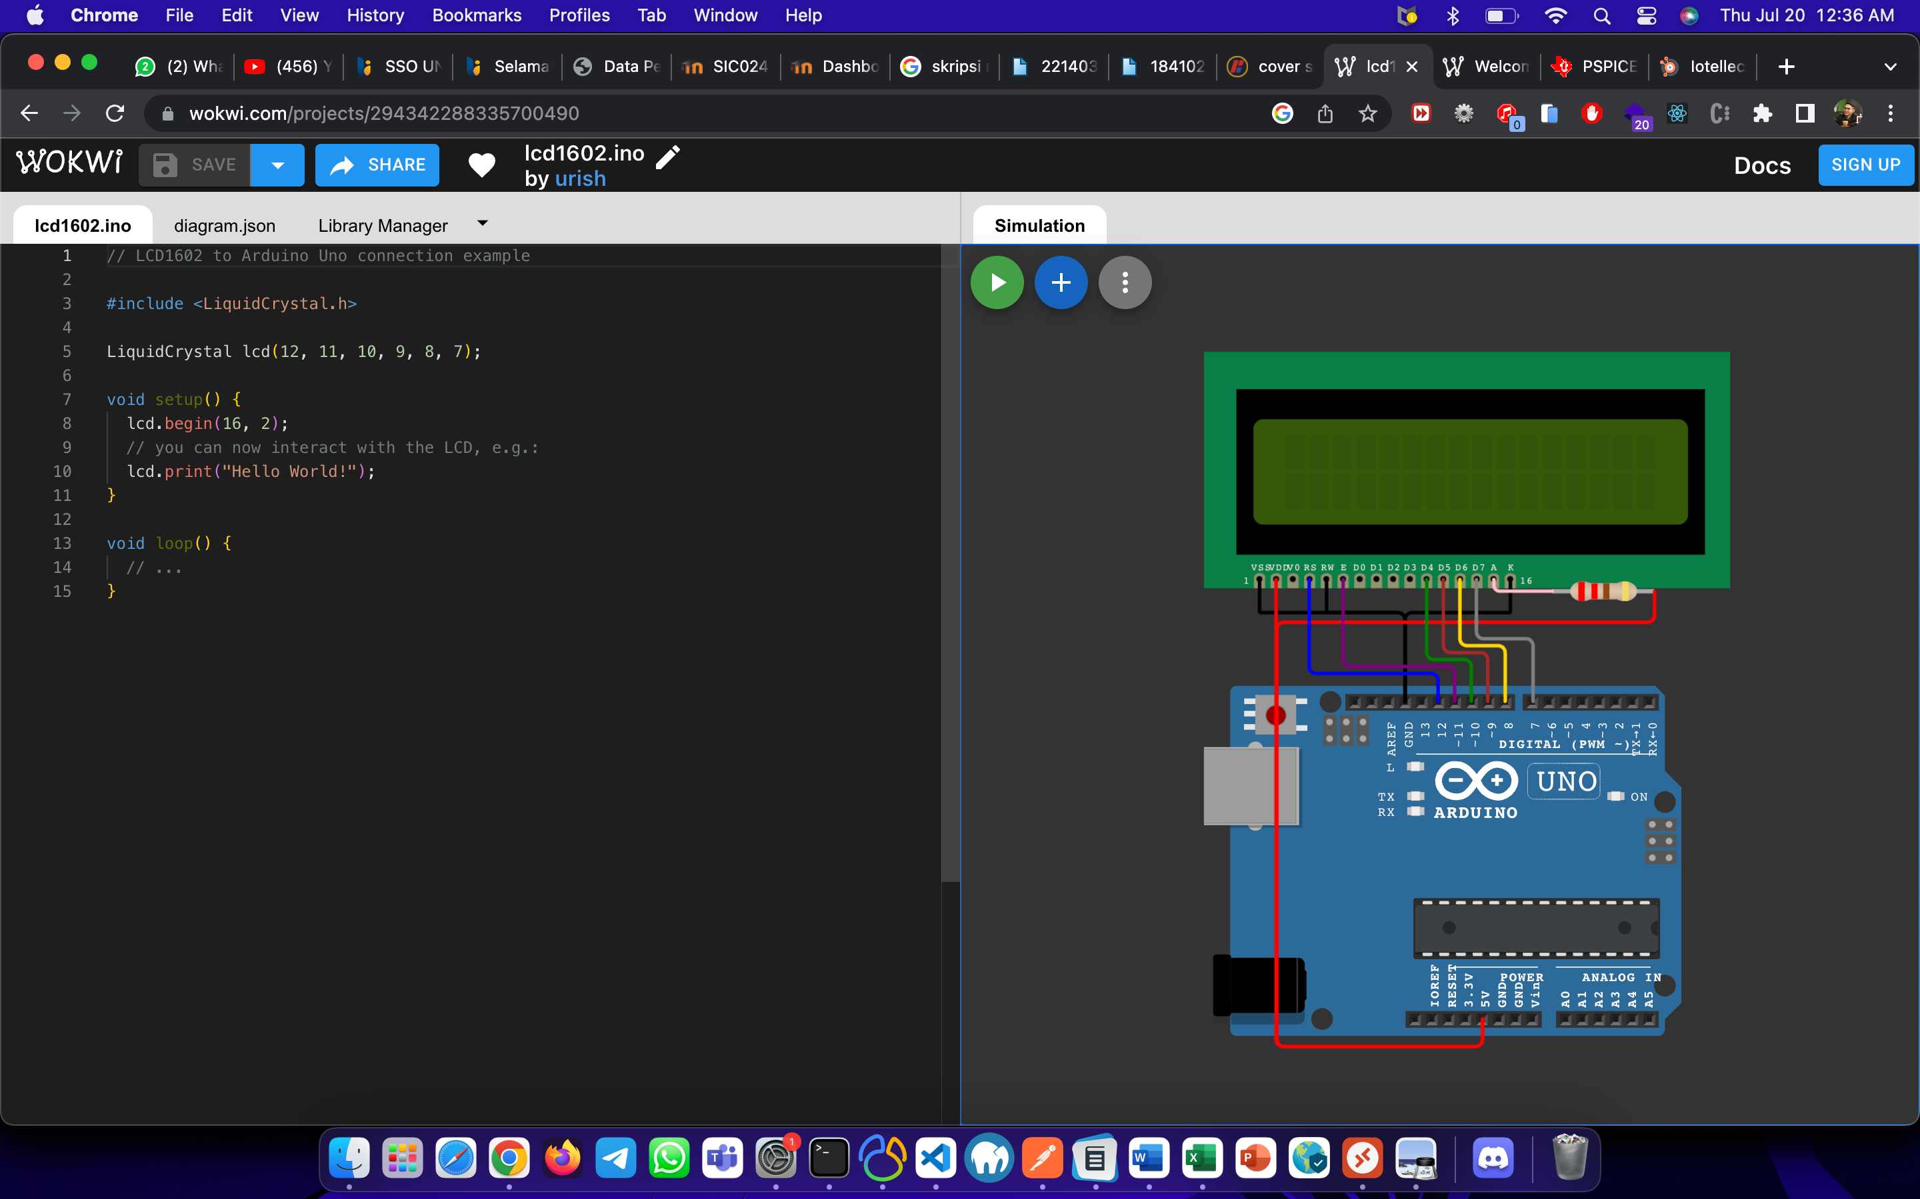

Gambar 6 Wokwi Simulator   
Sumber: wokwi.com

## Tinjauan Studi

Terdapat beberapa penelitian terdahulu yang behubungan dengan judul yang peneliti angkat sebagai tambahan referensi dalam bidang mikrokontroler.

1. Nama Penulis : Dyatmiko Tri Kadhono, Suprayogi, Asep Suhendi

Judul Jurnal : Realisasi Alat Pemasok Pakan Ikan

Otomatis Berbasis Arduino Uno R3 Pada Kolam Budidaya Ikan Volume/Issn: V / 2355- 9365

Kesimpulan : Budidaya ikan adalah bisnis global. Di Indonesia, khususnya, budidaya ikan terdapat di berbagai daerah, beberapa di dataran, di bukit, di pegunungan, di sungai, di cekungan laut. Ini menunjukkan bahwa pasar untuk komoditas ikan diindonesia sangat luas. Namun, masih banyaknya pembudidaya ikan yang mengalami kerugian. Kerugian tersebut disebabkan karena stok pakan ikan yang belum memadai , dan pemberian pakan yang tidak teratur. Alat pemberi pakan ikan adalah solusi untuk mengatasi masalah ini. Menggunakan mikrokontroler, khususnya Arduino Uno R3, sebagai sistem kontrol pusat untuk pemasok pakan ikan dan didukung oleh berbagai komponen pendukung seperti RTC (jam waktu nyata), LCD (layar kristal cair), keyboard 4x4 , bel, sensor ultrasonik dan servomotor, oleh karena itu dimungkinkan untuk menghasilkan instrumen untuk pemasok pakan ikan, pakan ikan dapat memberikan jumlah yang sesuai dengan dosis dan frekuensi pemberian makan reguler. Alat ini menggeser ikan ke dalam kolam di mana komponen pendukung adalah LCD yang menampilkan menu dan memilihnya menggunakan keyboard 4x4. RTC menghitung semua waktu yang diprogram dan ketika itu terjadi: program Time Servo Motor membuka outlet energi sehingga energi mengalir ke dalam tangki dan servomotor menutup lagi sesuai dengan waktu yang diprogram. Berdasarkan hasil tes, kesalahan <5% diperoleh. Kemampuan alat untuk memberi makan ikan di kolam, menguji 5 data dan melakukan 10 percobaan pada setiap data, menyebabkan kesalahan 1,9393159%, 2,777768%, 1,87784%, 1,82484%, 1,82484%, 3,144935% dan

3,04862%.

1. Nama Penulis : Hendra S. Weku, Dr.Eng Vecky C. Poekoel, ST., MT.,Reynold F. Robot, ST.,M.Eng.

Judul Jurnal : Rancang Bangun Alat Pemberi Pakan Ikan Otomatis Berbasis Mikrokontroler

Volume/ISSN : V / 2301-8402

Kesimpulan : Makanan adalah salah satu hal penting dalam akuakultur. Saat ini, makanan masih tergantung pada tenaga manusia. Oleh sebab itu, ini adalah alat yang dirancang untuk memberi makan ikan yang dapat bekerja secara otomatis tergantung pada waktu atau jadwal makan dan jumlah atau jumlah makanan. Pakan ikan otomatis ini menggunakan pengontrol utama mikrokontroler ATMega16, Wavecom M1306B untuk transmisi SMS, fungsi keypad untuk mengatur opsi pemrograman dan kapasitas, motor servo untuk membuka dan menutup katup, perangkat keras sebagai fungsi sensor. DI-Smart RTC.1307 ditenagai oleh penghitung waktu dan sumber tegangan galvanik untuk reservoir bertenaga ikan yang menyediakan daya secara real time untuk mendeteksi apakah reservoir memiliki daya. Dengan komponen alat di atas dan beberapa perangkat lunak yang mendukung operasi alat, pengumpan ikan bekerja secara otomatis sesuai dengan jadwal yang telah ditentukan dan dapat mengirim pemberitahuan SMS ketika pemberian makan disediakan dan ketika ada reservoir yang kosong atau kelelahan.

1. Nama Penulis : Dedy Prijatna, Handarto, Yosua Andreas,

Judul Jurnal : Rancang Bangun Pemberi Pakan Ikan Otomatis

Volume/ISSN : XII / 2528-6285

Kesimpulan : Dalam sistem budidaya ikan, ikan sering diberi makan dengan menabur jumlah makanan yang salah dengan tangan yang salah. Salah satu teknologi inovatif adalah desain pengumpan ikan otomatis. Metode yang digunakan dalam penelitian ini didasarkan pada pendekatan desain. Hasil penelitian menunjukkan bahwa pengumpan ikan otomatis dilengkapi dengan alarm untuk menunjukkan bahwa pakan ikan dari corong sudah habis. Sebagai hasil pengujian alat ini, akurasi umpan otomatis adalah 95,90%, akurasi umpan tambahan adalah 99,46% dan jumlah pelet hancur kurang dari 1%.

## Kerangka Pikir

Struktur berpikir adalah hubungan antara model konseptual teori yang dapat diidentifikasi sebagai masalah penting. Struktur penelitian ini adalah sebagai berikut:

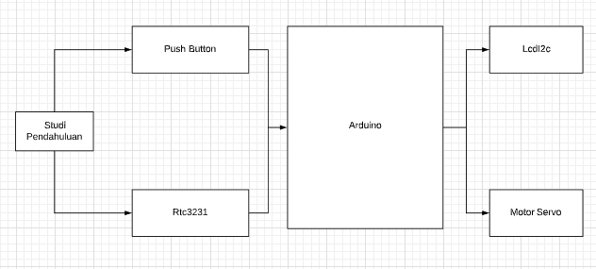

Gambar 7 Kerangka Pikir

Pada tahap awal penelitian ini adalah melakukan studi pendahuluan berupa Analisa masalah yang ada untuk melakukan penilitian ini lalu studi literatur tentang referensi yang berhubungan pada penelitian ini. Referensi dapat berupa e-book, datashhet, dan Jurnal. Kemudian melakukan perangkaian terhadap mikrokontroler arduino. Lalu memprogram nya dengan software Arduino IDE, hingga menghasilkan sebuah alat yang mampu membantu para pemelihara ikan di aquarium.

# BAB III METODE PENELITIAN

## Metodologi Penelitian

Metode penelitian yang digunakan yaitu metode penelitian deskriptif – kualitatif yaitu jenis penelitian yang bersifat mendeskripsikan (menggambarkan) variabel-variabel penelitian yang terukur. Terdapat beberapa tahapan dalam penelitian ini yaitu studi literatur, perancangan, unit check, Implementasi dan Pengujian. Untuk lebih jelas nya dapat di lihat pada gambar sebagai berikut.

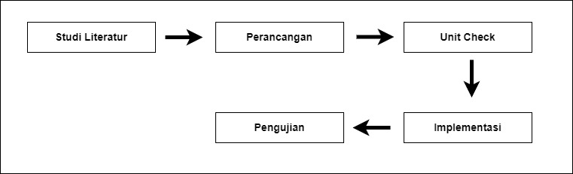

Gambar 8 Tahapan Penelitian

1. Studi Literatur

Studi literatur adalah tahapan yang dilakukan untuk mencari sumber atau referensi untuk mempelajari komponen utama perancangan sistem pemberi makan ikan otomatis didalam aquarium.

1. Perancangan

Perencanaan adalah gambaran umum tentang cara kerja sistem yang dijelaskan melalui model-model yang terkait satu sama lain. Perancangan terbagi menjadi beberapa bagian diantaranya:

1. Flowchart *System*

Flowchart *System* merupakan alur pembuatan mikro kontroler untuk memberikan perintah ke alat pemberi makan ikan otomatis berbasis IoT.

1. Arsitektur *Hardware*

Pembuatan rankaian *hardware* yang akan diterapkan untuk sistem pemberi makan ikan otomatis didalam aquarium.

1. Perancangan *Interface System*

Perancangan *interface* merupakan pembuatan antarmuka atau tampilan untuk mikro kontroler ke alat pemberi makan ikan otomatis.

1. Unit Check

Unit check adalah proses memastikan bahwa suatu unit atau komponen dalam suatu sistem berfungsi dengan benar dan sesuai dengan spesifikasi yang ditetapkan.

1. Implementasi

Setelah melakukan perancangan maka selanjutnya membangun alat-alat dan sistem yang akan digunakan pada penelitian ini. Pada proses implementasi dibagi menjadi beberapa langkah yaitu:

1. Implementasi *System*

Implementasi *System* merupakan hasil dari peracangan flowchart yang sebelum nya dibuat sehingga menjadi sistem yang dapat saling terkoneksi satu sama lain.

1. Implementasi *Hardware*

Implementasi *Hardware* merupakan hasil dari perancangan hardware sebelumnya menjadi sebuah sistem yang terhubung dengan yang lain nya.

1. Implementasi *Interface System*

Implementasi *Interface System* hasil dari perancangan *interface* yang telah disesuaikan dengan *interface user*, sistem koneksi ke alat, dan cara kerja *system.*

1. Pengujian

Pengujian adalah tahap di mana sistem sistem pemberi makan ikan otomatis yang telah dibangun akan dijalankan untuk mengevaluasi apakah implementasi perancangan berjalan dengan baik atau tidak. Tujuan dari pengujian ini adalah untuk memverifikasi kinerja sistem dan memastikan bahwa sistem dapat beroperasi dengan benar sesuai dengan spesifikasi yang telah ditetapkan sebelumnya.

### Gambaran Umum Sistem

Secara umum alat ini digunakan untuk memberikan pakan ikan secaa otomatis dengan memanfaatkan mikro kontroler. Pada perancangan alat ini menggunakan mikrokontroler ESP8266 sebagai kendali seluruh komponen yang terhubung. Cara kerja mikrikontroller ESP8266 dengan aplikasi berbasis web yaitu menggunakan bantuan internet dimana ESP8266 akan terhubung ke wifi untuk mengakes web yang telah di deploy kepublic server. Dengan terhubungnya ke internet dapat memudahkan pengguna untuk mengatur jam memberi makan ikan dan memberikan makan ikan secara realtime tanpa harus berada di tempat tersebut.

### Blok Diagram

Blok Diagram merupakan bagian terpenting dalam perancangan dan pembuatan alat ini, dengan adanya blok diagram dapat mempermudah mengetahui prisip kerja dari rankaian sistem. Pada perancangan alat terdapat komponen yang di kelompokan menjadi tiga komponen yaitu input, proses, dan output. Perancangan sistem dapat dilihat pada blok diagram dibawah ini.

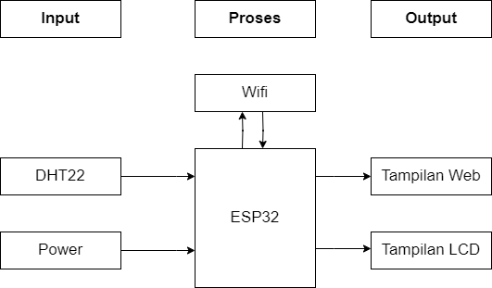

Web Interface

ESP8266

Servo

Power

Firebase

Wifi

Gambar 9 Blok Diagram

Berikut ini adalah keterangan dari blok diagram diatas.

1. Web merupakan user interface yang digunakan oleh pengguna untuk mengatur komponen Arduino.
2. RTC (Real time clock) adalah jam elektronik berupa chip yang dapat menghitung waktu (mulai detik hingga tahun) dengan akurat dan menjaga/menyimpan data waktu tersebut secara real time.
3. ESP8266 sebagai pengelola data dan sebagai kendali atas semua alat yang terhubung.
4. Wifi sebagai penghubung Mikrokontroller ESP8266 ke jaringan internet
5. Firebase digunakan untuk menyimpan data jadwal untuk memberikan makanan ikan.

### Use Case

Gambar 10 Use case diagram

Use case tersebut menjelaskan sistem pada website dan alat pemberi pakan ikan melalui web. Aktor tersebut ditunjukkan untuk pengguna sistem dan berperan untuk mengoperasikan web. Selanjutnya, website fish feeder adalah use case utama dari sistem yang berfungsi sebagai user interface, website tersebut mempunyai 2 fungsi yaitu *Feed Now*  dan  *Feed Stop*. Sesuai dengan nama, tombol tersebut untuk melakukan aksi menjalankan alat agar mengeluarkan pakan ikan dan memberhentikan alat agar tidak mengeluarkan pakan ikan. Lalu, website tersebut sudah terkoneksi dengan ESP8266 sebagai alat untuk memberikan pakan ikan.

### Peralatan Yang Digunakan

Pada penelitian ini terdapat alat dan bahan yang dibutuhkan, serta beberapa aplikasi. Terdapat tiga bagian yaitu perangkat keras, perangkat lunak, dan beberapa alat bantu. Perangkat keras yang dibutuhkan antara lain:

* + - 1. Laptop.
      2. Mikrokontroler ESP8266.
      3. Motor Servo.
      4. Kabel jumper.

Perangkat lunak yang dibutuhkan :

1. Mac OS.
2. Arduino IDE.
3. Browser.

## Rancangan Komponen Fisik

Gambar 11 Rancangan Komponen

Pada gambar diatas merupakan rankaian perangkat yang sudah digabungkan antara Mikrocontroler ESP8266/Arduino UNO dengan komponen pendukung lainya, dan akan menerangkan sistem cara jarka serta proses dari “**Perancangan Web Pemberi Makan Ikan Peliharaan**”.

## Perancangan Perangkat Lunak

Pada gambar diatas merupakan source code untuk mikrokontroller ESP8266 dengan menggunakan bahasa pemrograman c++ serta di buat dengan menggunakan aplikasi Arduino IDE. Untuk dapat memasukan program ke ESP8266 perlu menambakan *library* kedalam Arduino IDE. Untuk dapat mengirim data ke aplikasi berbasis web perlu menambahkan Rest Api dari web dan beberapa *library* seperti wifi dan HTTPClient.

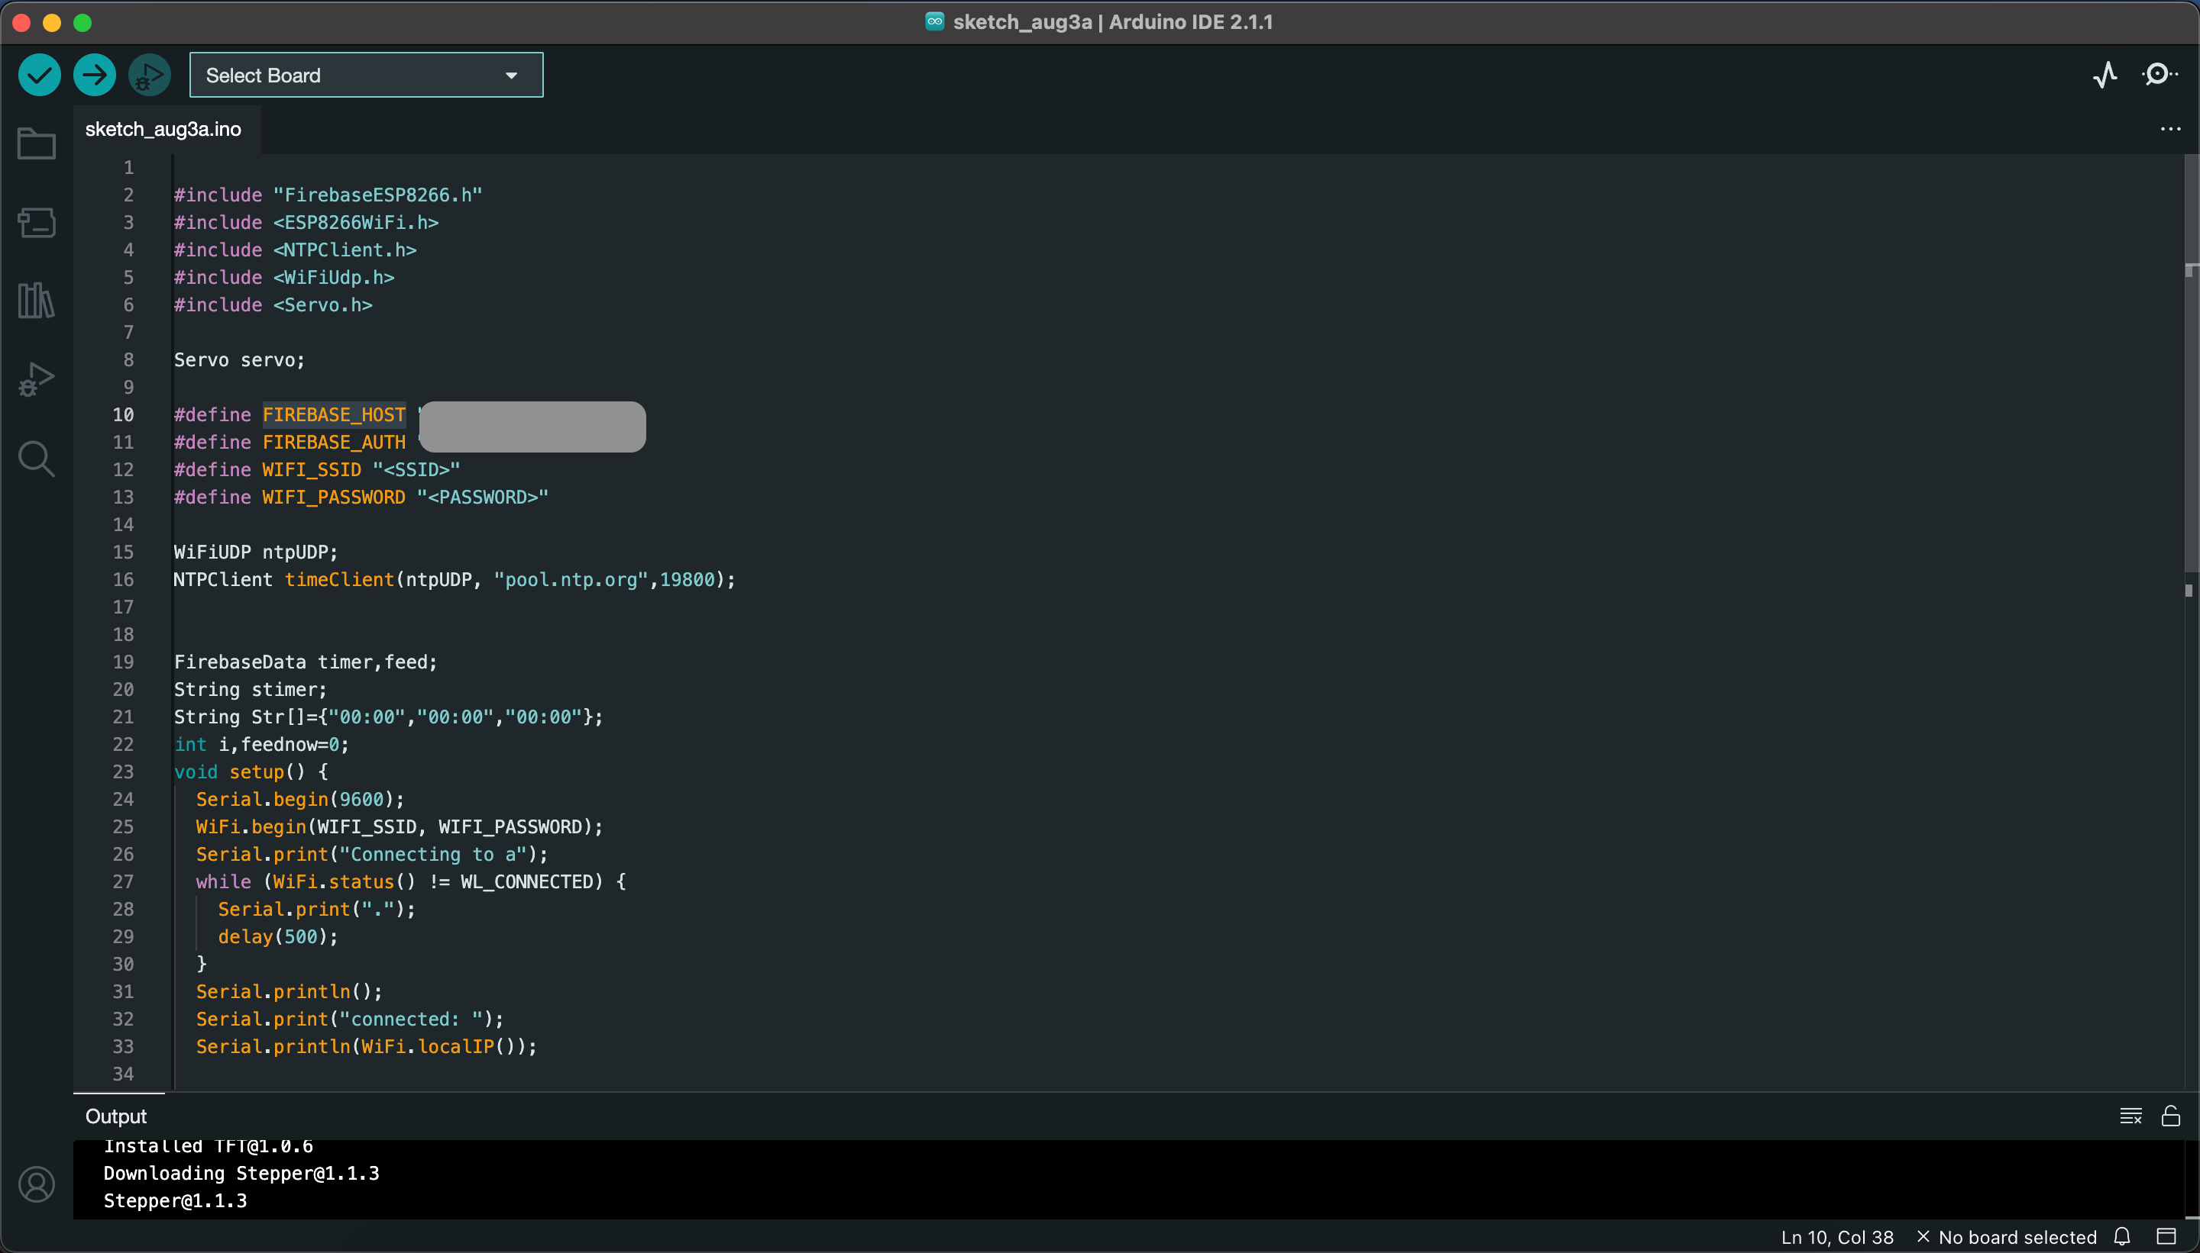

Gambar 12 Perancangan Program Micro Controller

1. **Perancangan Web**

Gambar 13 Perancangan Program Web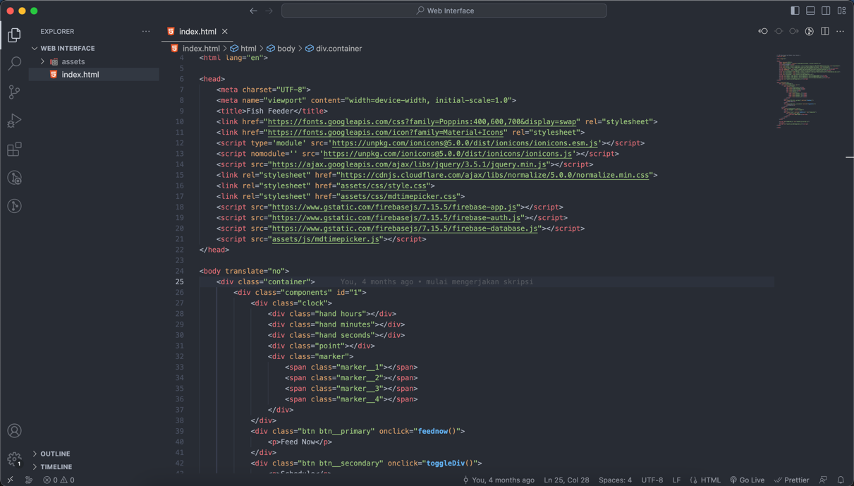

Pada gambar diatas merupakan source code HTML, CSS, Javascript untuk menampilkan user interface yang telah dikoneksikan dengan mikrokontroller. Pada program diatas terdapat fitur untuk mengatur alat mikro kontroler.

1. **Perancangan User Interface**

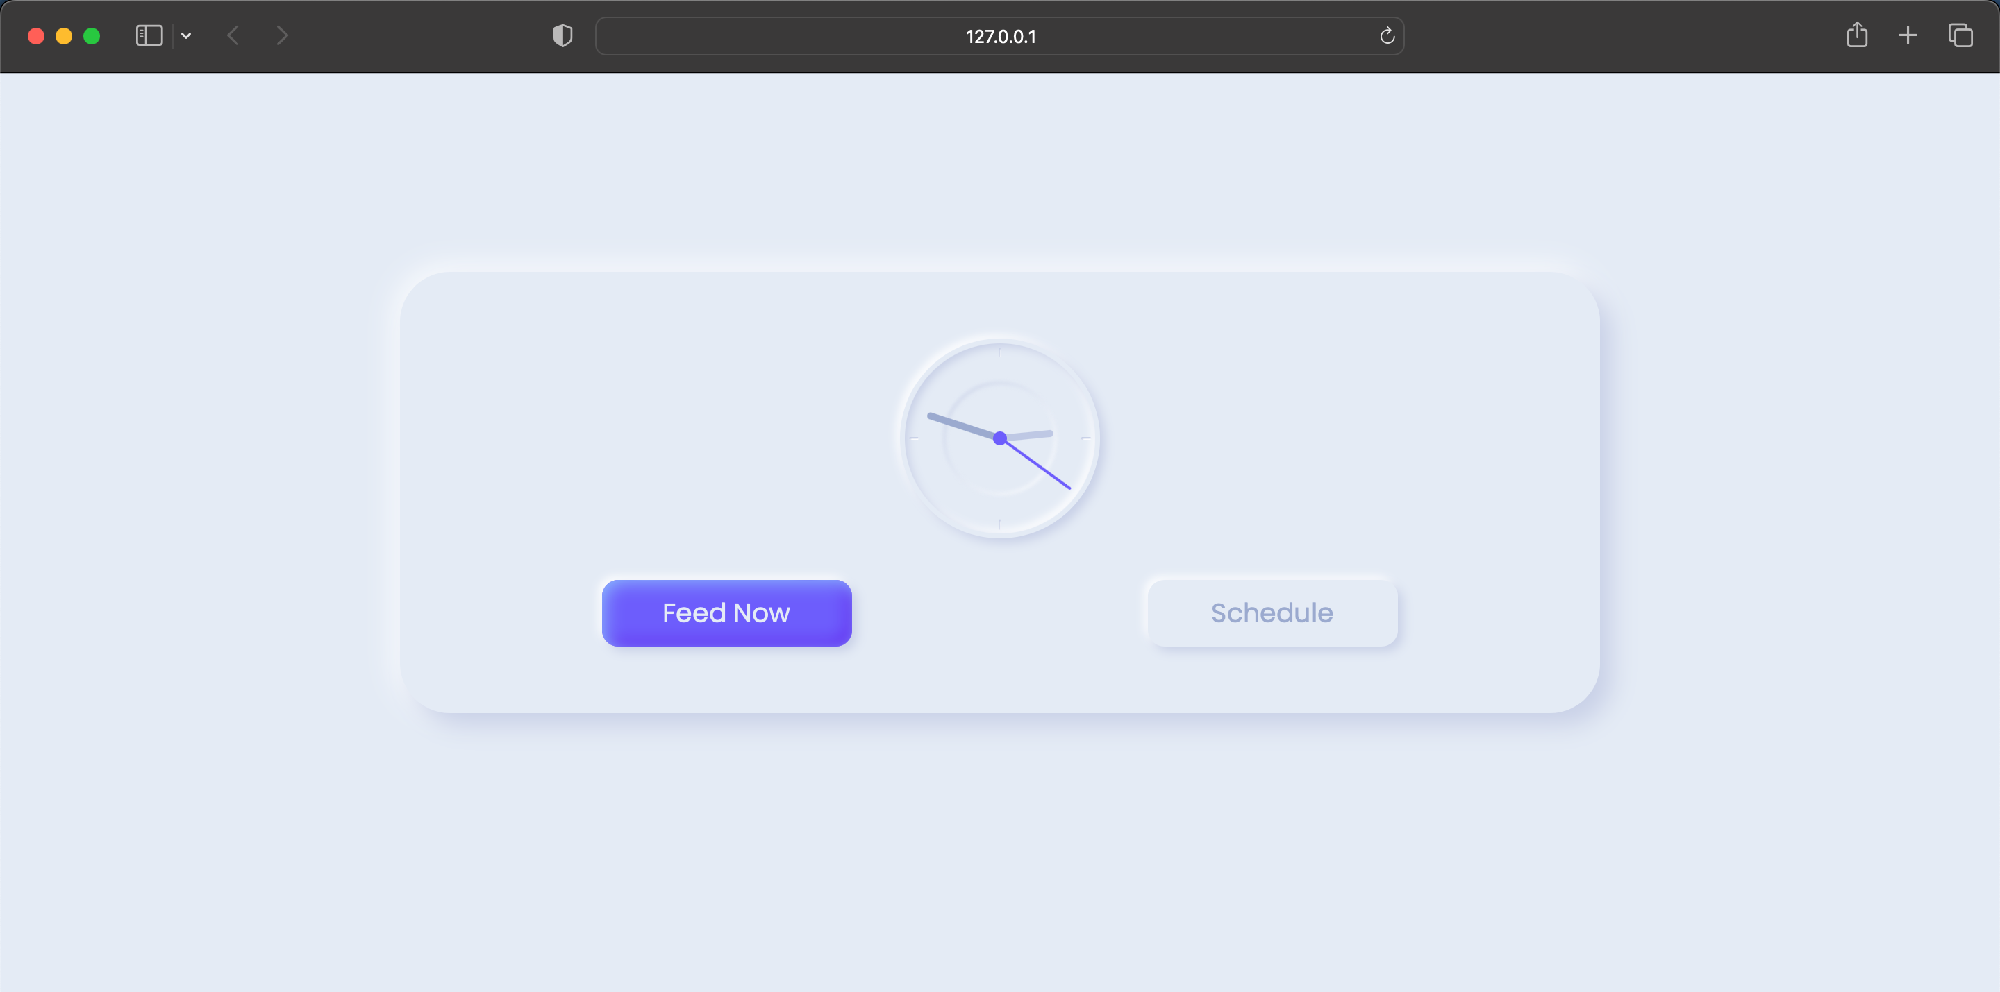

Gambar 14 Web Interface

Pada gambar diatas merupakan perancangan antarmuka untuk menampilkan tombol jadwal pakan ikan serta tombol untuk memberi makan ikan yang telah dikoneksikan dengan mikrokontroller.

1. **Uraian Prosedur**

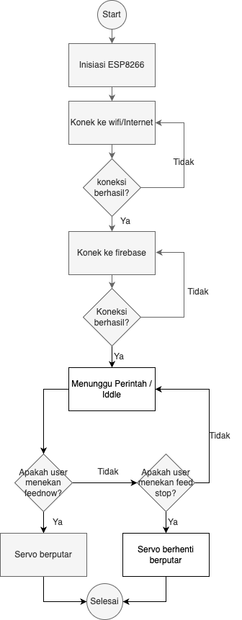

Gambar 15 Flowchart Micro Controller

Flowchart diatas menjelaskan cara kerja *mikrocontroller* ESP8266 dengan Motor servo. Pada flowchart di atas pada pertama kali alat menerima power sehingga semua alat akan berfungsi dan bekerja sesuai dengan perannya masing-masing.

Ketika semua alat sudah terinisialisai, dan *microcontroller* ESP8266 telah terkoneksi dengan baik dengan jaringan internet, maka micro controller akan melakukan koneksi ke firebase dan siap memutar servo jika dilakukan perintah pada user interface. Apabila pengguna menekan tombol “feednow”, maka micro controller akan melakukan perintah ke servo, dan servo akan berputar untuk memberikan makanan pada aquarium. Lalu jika pengguna menekan tombol “feed stop” maka servo akan berhenti berputar.

# BAB IV

# HASIL DAN PEMBAHASAN

## Perancangan Sistem

### Perancangan Hadware

Peracangan hadware merupakan rangkai fisik yang dibuat sesuai degan rancangan komponen fisik. Hasil dari rancangannya terdapat dua yaitu rancangan Wemos D1 mini dan Motor Servo. Rancangan ini menghubungkan Wemos D1 mini dengan motor servo. Hasil rancangan dapat dilihat pada gambar berikut.

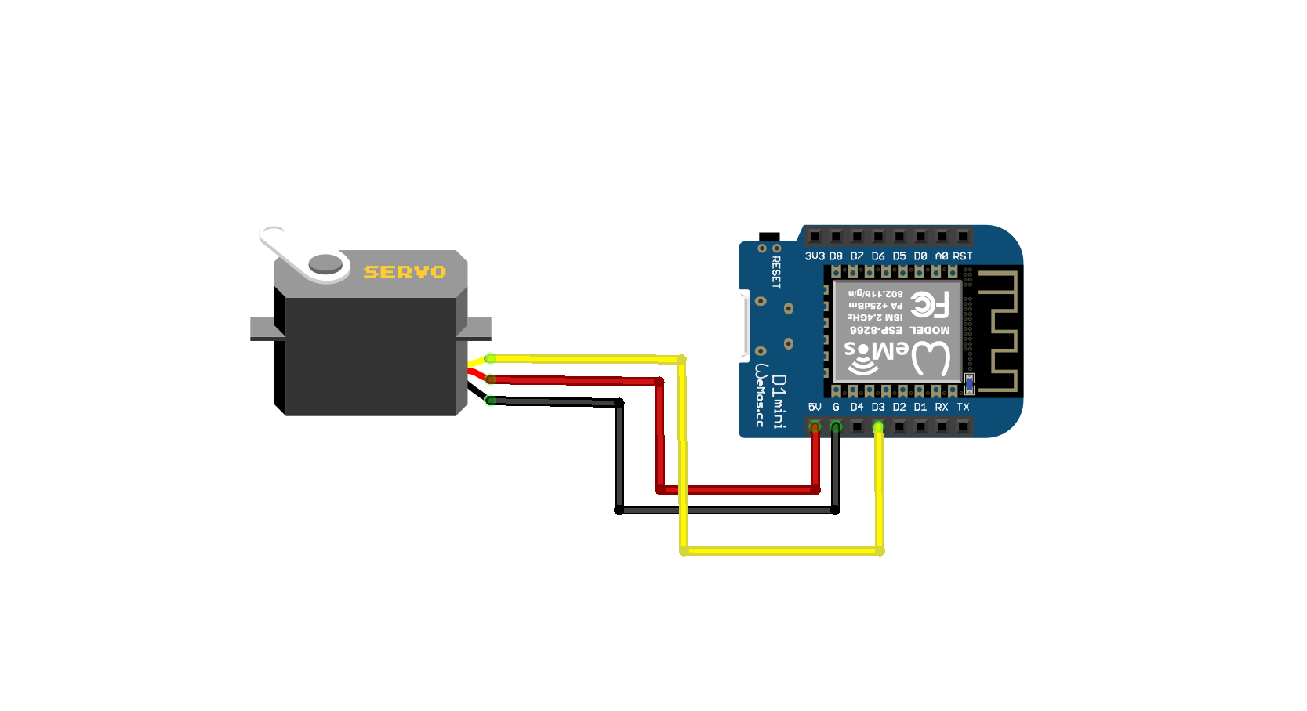

Gambar 16 Implementasi rancangan hardware

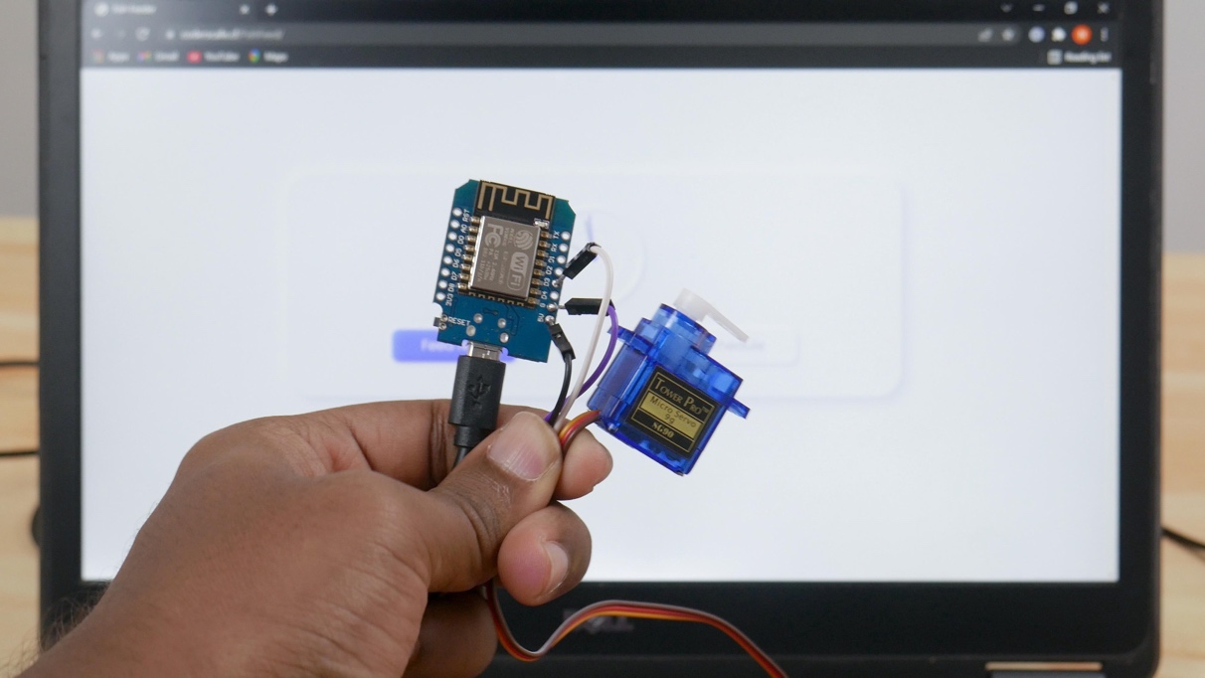

Gambar 17 Komponen hardware

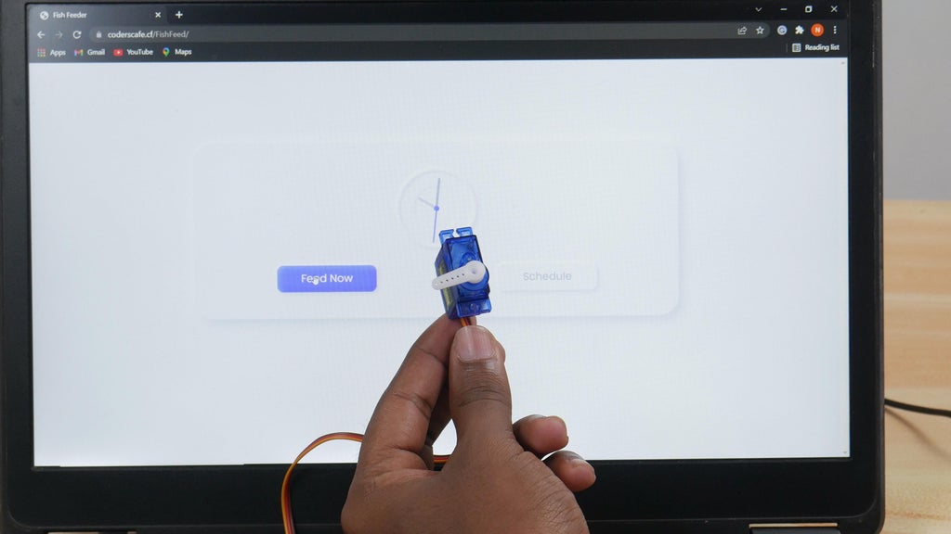

Gambar 18 Motor servo hardware

### Perancangan Website

Website yang digunakan disusun dengan HTML dan Vanilla Javascript*.* Kemudian website dipublish atau di deploy menggunakan Firebase Hosting dan Realtime Database*.* Berikut hasil dari perancangan antarmuka website. Hasil dari perancangan nya dapat dilihat pada gambar berikut.

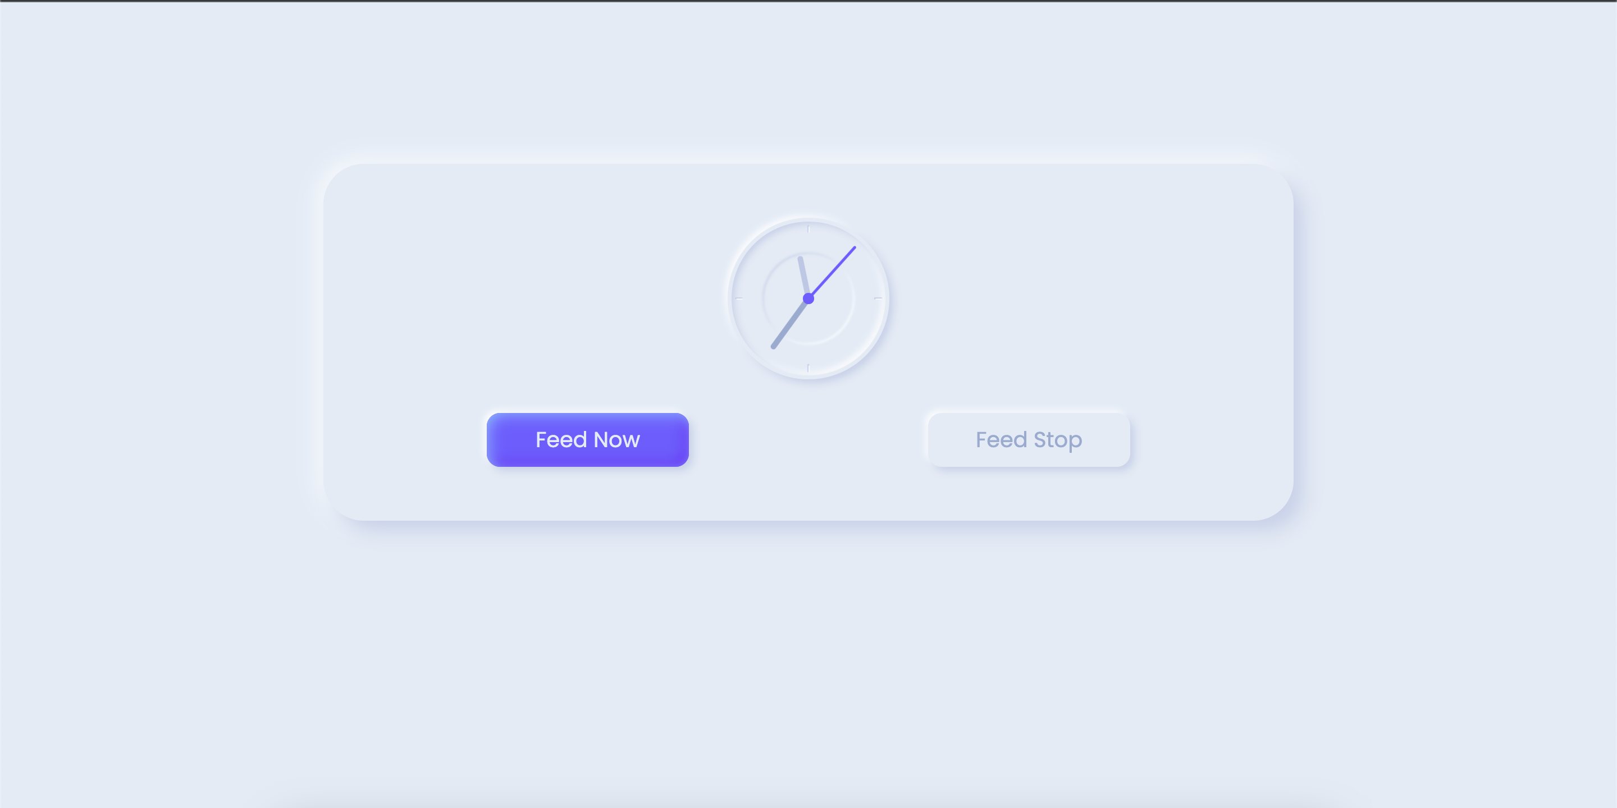

Gambar 19 Hasil rancangan antarmuka website

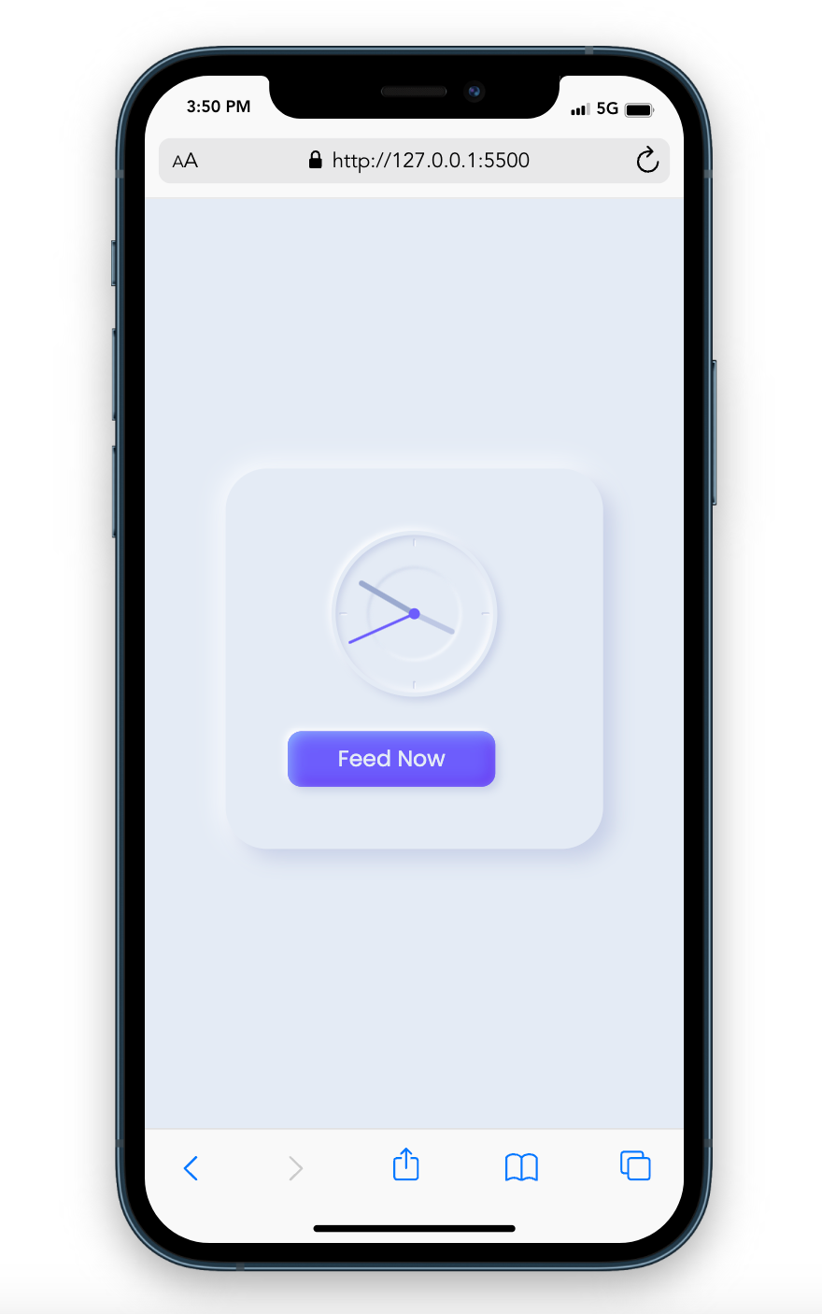

Gambar 20 Hasil rancangan antarmuka mobile view

## Hasil Uji Sistem

Website yang telah dibuat selanjutnya dilakukan pengujian dengan alat yang sudah di rancang menggunakan Wemos D1 mini dan motor servo. Berikut hasil pengujian website dengan alat Wemos D1 mini dan mtor servo.

Tabel 1 Tabel pengujian website

|  |  |  |  |  |
| --- | --- | --- | --- | --- |
| **No** | **Tanggal** | **Aktifitas** | **Ekspektasi** | **Hasil** |
| 1 | 23 Agustus 2023  12:14 | Menekan tombol Feed Now | Motor servo berputar | Motor servo berhasil berputar pada saat menekan tombol di tanggal tersebut |
| 2 | 23 Agustus 2023  12:17 | Menekan tombol Feed Stop | Motor servo berhenti berputar | Motor servo berhasil berhenti berputar pada saat menekan tombol di tanggal tersebut |
| 3 |  |  |  |  |
| 4 |  |  |  |  |

# BAB V

# PENUTUP

## Kesimpulan

Berdasarkan pembahasan mengenai pemberian pakan ikan dalam aquarium dengan menggunakan website yang telah dirancang sebelumnya, penulis ingin menarik kesimpulan yang dapat diambil adalah sebagai berikut:

1. Efektivitas : Penelitian ini menunjukkan bahwa penggunaan pemberian makanan ikan menggunakan website memiliki efektivitas dalam memberikan pakan kepada ikan secara otomatis dimanapun dan kapanpun walaupun sedang tidak berada didekat dengan aquarium.
2. Kemudahan Pengelolaan : Pemilik ikan / Pemberi makan ikan akan lebih mudah memberikan pakan ikan, hanya mengisi wadah pakan ikan jika sudah habis, selanjutnya pemberian pakan hanya menggunakan website.
3. Kendala teknis : Meskipun memiliki banyak manfaat, penggunaan pemberi pakan ikan berbasis web ini juga memiliki kendala teknis yang perlu diperhatikan. Gangguan teknis pada pemberi pakan ikan berbasis web, seperti kerusakan mekanisme atau gangguan listrik, dapat berdampak tidak berfungsinya alat, sehingga control tidak dapat berjalan semestinya.

Kesimpulan ini mencerminkan berbagai aspek yang dibahas dalam skripsi mengenai fish feeder dan bagaimana teknologi ini berpotensi memberikan dampak positif dalam pengelolaan peternakan ikan.

## Saran

Dari semua pembahasan pada bab-bab sebelumnya dan kesimpulan diatas, penulis memiliki beberapa saran sebagai bahan pemikiran dan pertimbangan untuk penyempurnaan dan pengembangan alat pemberi pakan ikan selanjutnya.

1. Alat ini menggunakan sumber listrik tunggal 220v dari pln sehingga memungkinkan alat tidak bekerja apabila sumber listrik dari pln padam. Untuk pengembangan alat selanjutnya disarankan menggunakan sumber listrik lain sebagai cadangan.
2. Penambahan variabel pilihan control alat untuk jumlah pemberian pakan, diameter archimedes, dan volume pakan yang diberikan.
3. Perlu adanya penambahan alarm atau indikator kesalahan pada tiap komponen.
4. Memberikan indicator di interface website jika ada kesalahan atau befungsinya alat.
5. Menambahkan fitur jadwal pemberian pakan ikan.
6. Menambahkan komponen pada alat agar bisa dinamis untuk jenis pakan ikan.

Semoga apa yang telah disampaikan diatas dapat berguna dalam pengembangan dan otomatisasi alat selanjutnya. Segala saran dan kritik yang bersifat membangun sangat kami harapkan untuk kesempurnaan alat dan website ini.

# DAFTAR PUSTAKA

Abdullah, Cholish, & Haq, M. Z. (2021). Pemanfaatan IoT (Internet of Things) Dalam Monitoring Kadar Kepekatan Asap dan Kendali Camera Tracking. *Jurnal Ilmiah Pendidikan Teknik Elektro*, 86-92.

Admin. (2023, 05 17). *Apa itu phpMyAdmin ? Berikut Pengertian Dan Fungsinya*. From utopicomputers: https://www.utopicomputers.com/apa-itu-phpmyadmin-berikut-pengertian-dan-fungsinya/

Bahri, S., & Suhardiyanto. (2018). SISTEM KEAMANAN RUANG SERVER MENGGUNAKAN TEKNOLOGI RFID DAN PASSWORD. *Elektum*, 11-17.

erintafifah. (2023, 05 17). *Mengenal Perangkat Lunak Arduino IDE*. From kmtech: https://www.kmtech.id/post/mengenal-perangkat-lunak-arduino-ide

Hermawansa, H., & Kalsum, T. U. (2019). ANALISIS KINERJA SENSOR PADA ROBOT PENDETEKSI KOTORAN DEBU DAN AIR. *ILKOM*, 53-58.

Hidayat, A., Yani, A., Rusidi, & Saadulloh. (2019). MEMBANGUN WEBSITE SMA PGRI GUNUNG RAYA RANAU MENGGUNAKAN PHP DAN MYSQL. *JTIM*, 41-52.

Huda, N. (2023, 05 17). *Visual Studio Code: Pengertian, Fitur, Keunggulan dan Jenisnya*. From dewaweb: https://www.dewaweb.com/blog/mengenal-visual-studio-code/

Indarwati, S., Respati, S. M., & Darmanto. (2019). KEBUTUHAN DAYA PADA AIR CONDITIONER SAAT TERJADI PERBEDAAN SUHU DAN KELEMBABAN. *Momentum*, 91-95.

Masitoh, N., Rosidah, E., & Kurniawati, A. (2023). PENGARUH LAYANAN DIGITAL BANKING TERHADAP KEPUASAN NASABAH PADA PT BANK NEGARA INDONESIA (PERSERO) TBK KANTOR CABANG TASIKMALAYA. *BanKu*, 11-16.

Michael, A., Hermawan, H., & Pratiwi, H. I. (2019). Sistem Monitoring Server Dengan Menggunakan SNMP. *Widyakala Journal*, 163-166.

Nirwan, S., & MS, H. (2020). RANCANG BANGUN APLIKASI UNTUK PROTOTIPE SISTEM MONITORING KONSUMSI ENERGI LISTRIK PADA PERALATAN ELEKTRONIK BERBASIS PZEM-004T. *Jurnal Teknik Informatika*.

Prakoso, D. R., & Asmunin. (2018). IMPLEMENTASI DAN PERBANDINGAN PERFORMA PROXMOX DALAM VIRTUALISASI DENGAN TIGA VIRTUAL SERVER. *Jurnal Manajemen Informatika*, 79-85.

Rinaldi, M. R., Hamzah, A., & Lestari, U. (2018). SISTEM PEMANTAUAN LINGKUNGAN RUANG SERVER BERBASIS INTERNET OF THINGS MENGGUNAKAN PROTOKOL MESSAGE QUEUE TELEMETRY TRANSPORT. *JARKOM*, 107-117.

Sa’idah, N., Sutanta, E., & Lestari, U. (2019). SISTEM APLIKASI PENJUALAN PRODUK NASA PADA STOKIS E.1377. *urnal SCRIPT*, 239-247.

Sahi, A. (2020). APLIKASI TEST POTENSI AKADEMIK SELEKSI SARINGAN MASUK LP3I BERBASIS WEB ONLINE MENGGUNAKAN FRAMEWORK CODEIGNITER . *TEMATIK*, 120-129.

Saputra, F., Suchendra, D. R., & Sani, M. I. (2020). IMPLEMENTASI SISTEM SENSOR DHT22 UNTUK MENSTABILKAN SUHU DAN KELEMBAPAN BERBASIS MIKROKONTROLLER NODEMCU ESP8266 PADA RUANGAN. *Jurnal Eproc*.

Setiawan , R. (2023, Maret 31). *Memahami Apa Itu Internet of Things*. From dicoding.com: https://www.dicoding.com/blog/apa-itu-internet-of-things/

Setiawan, R. (2023, 05 17). *Flowchart Adalah: Fungsi, Jenis, Simbol, dan Contohnya*. From dicoding: https://www.dicoding.com/blog/flowchart-adalah/

Somya, R. (2018). Aplikasi Manajemen Proyek Berbasis Framework CodeIgniter dan Bootstrap di PT. Pura Barutama. *JPIT*.

Subagyo, L. A., & Suprianto, B. (2017). SISTEM MONITORING ARUS TIDAK SEIMBANG 3 FASA BERBASIS ARDUINO UNO . *Jurnal Teknik Elektro*.

Supu, I., Usman, B., Basri, S., & Sunarmi. (2016). PENGARUH SUHU TERHADAP PERPINDAHAN PANAS PADA MATERIAL YANG BERBEDA. *JURNAL DINAMIKA*, 62-73.

Suriana, I., Setiawan, I. A., & Graha, I. S. (2021). Rancang Bangun Sistem Pengaman Kotak Dana Punia berbasis Mikrokontroler NodeMCU ESP32 dan Aplikasi Telegram. *Jurnal Ilmiah TELSINAS*, 11-20.

Triastuti, A. (2023, 05 17). *Bahas Tuntas REST API dan RESTful API*. From kmtech: https://www.kmtech.id/post/bahas-tuntas-rest-api-dan-restful-api

Wardhana , W. G., Arwani, I., & Rahayudi, B. (2020). Implementasi Teknologi Restful Web Service Dalam Pengembangan Sistem Informasi Perekaman Prestasi Mahasiswa Berbasis Website (Studi Kasus: Fakultas Teknologi Pertanian Universitas Brawijaya). *Jurnal Pengembangan Teknologi Informasi dan Ilmu Komputer*, 680-689.

Yani, A., & Saputra, B. (2018). RANCANG BANGUN SISTEM INFORMASI EVALUASI SISWA DAN KEHADIRAN GURU BERBASIS WEB (Studi Kasus di SMK Nusa Putra Kota Tangerang). *JURNAL PETIR*, 107-124.

Zakir, A. (2018). RANCANG BANGUN RESPONSIVE WEB LAYOUT DENGAN MENGGUNAKAN BOOTSTRAP FRAMEWORK. *INFOTEKJAR*, 7-10.

# 

# LAMPIRAN